СОВЕТ ДЕПУТАТОВ
МУНИЦИПАЛЬНОГО ОБРАЗОВАНИЯ
«МУНИЦИПАЛЬНЫЙ ОКРУГ КРАСНОГОРСКИЙ РАЙОН
УДМУРТСКОЙ РЕСПУБЛИКИ»

Тридцать четвертая внеочередная сессия первого созыва
25 июля 2024 года
Начало в 10-00 часов
Актовый зал Администрации района
П О В Е С Т К А Д Н Я

п/п | Формулировка рассматриваемого вопроса | Докладчик | Номер страницы
1 | «О внесении изменений в структуру Администрации и Совета депутатов муниципального образования «Муниципальный округ Красногорский район Удмуртской Республики» | Иванова Н.Г. | 2
2 | Об утверждении Положения о порядке установки памятников, мемориальных досок и других памятных знаков на территории муниципального образования «Муниципальный округ Красногорский район Удмуртской Республики» | Андреева Л.Н. | 5
3 | Об одобрении установки мемориала воинам - пограничникам | Князев А.В. | 12
4 | О состоянии законности и правопорядка в муниципальном образовании «Муниципальный округ Красногорский район Удмуртской Республики» за 2023 год | Осипов Д.В. | 17

проект


РЕШЕНИЕ
Совета депутатов муниципального образования
«Муниципальный округ Красногорский район Удмуртской Республики»

«О внесении изменений в структуру Администрации и Совета депутатов муниципального образования «Муниципальный округ Красногорский район
Удмуртской Республики»

Принято Советом депутатов
муниципального образования
«Муниципальный округ Красногорский район
Удмуртской Республики» ________ 2024 года

В соответствии с Федеральным законом от 02.03.2007 г. № 25-ФЗ «О муниципальной службе в Российской Федерации», Законом Удмуртской Республики от 20.03.2008 г. №10-РЗ «О муниципальной службе в Удмуртской Республике», Постановлением Правительства Удмуртской Республики от 10.10.2016 г. № 437 «Об утверждении нормативов формирования расходов на оплату труда депутатов, выборных должностных лиц местного самоуправления, осуществляющих свои полномочия на постоянной основе, муниципальных служащих и нормативного объема расходов бюджета городского округа (муниципального района) на содержание работников органов местного самоуправления»,

Совет депутатов муниципального образования «Муниципальный округ
Красногорский район Удмуртской Республики» РЕШАЕТ:

- В структуру Администрации и Совета депутатов муниципального образования «Муниципальный округ Красногорский район Удмуртской Республики», утвержденную решением Совета депутатов муниципального образования «Муниципальный округ Красногорский район Удмуртской Республики» от 30 мая 2024 года № 288, внести следующие изменения:
  - Наименование должности «Заместитель главы Администрации по вопросам строительства и жилищно-коммунального хозяйства» заменить на «Заместитель главы Администрации по вопросам строительства, ЖКХ и имущественных отношений».
  - Наименование отдела «Отдел организационной и кадровой работы» заменить на «Отдел правовой, организационной и кадровой работы».
  - Наименование отдела «Отдел культуры, туризма, спорта и молодёжной политики» заменить на «Отдел культуры, спорта и молодёжной политики».
  - Ставку ведущего специалиста-эксперта Отдела ЗАГС перевести в Отдел экономики и сельского хозяйства.
2. Утвердить структуру Администрации и Совета депутатов муниципального образования «Муниципальный округ Красногорский район Удмуртской Республики», утвержденную решением Совета депутатов муниципального образования «Муниципальный округ Красногорский район Удмуртской Республики» от 30 мая 2024 года № 288, в новой редакции с 06.08.2024 года согласно приложению к настоящему решению.

Председатель Совета депутатов
муниципального образования
«Муниципальный округ Красногорский район
Удмуртской Республики» И.Б. Прокашев

Глава муниципального образования
«Муниципальный округ Красногорский район
Удмуртской Республики» Л.И. Сергеева

с. Красногорское
_________2024 года
№ ____

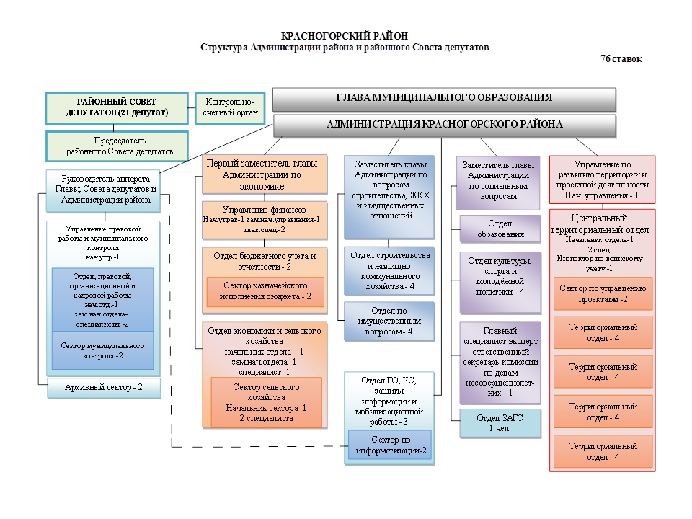

ПРОЕКТ
РЕШЕНИЕ
Совета депутатов муниципального образования
«Муниципальный округ Красногорский район Удмуртской Республики»

Об утверждении Положения о порядке установки памятников,
мемориальных досок и других памятных знаков на территории муниципального образования «Муниципальный округ Красногорский район Удмуртской Республики»

Принято Советом депутатов
муниципального образования
«Муниципальный округ Красногорский район
Удмуртской Республики» _______ 2024 года

В соответствии с Федеральными законами от 25.06.2002 года № 73-ФЗ «Об объектах культурного наследия (памятниках истории и культуры) народов Российской Федерации», от 06.10.2003 года № 131-ФЗ «Об общих принципах организации местного самоуправления в Российской Федерации», руководствуясь Уставом муниципального образования «Муниципальный округ Красногорский район Удмуртской Республики», в целях осуществления единой политики в области установки памятников, мемориальных досок и других памятных знаков на территории муниципального образования ,

Совет депутатов муниципального образования «Муниципальный округ Красногорский район Удмуртской Республики» РЕШАЕТ:

1. Утвердить Положение о порядке установки памятников, мемориальных досок и других памятных знаков на территории муниципального образования «Муниципальный округ Красногорский район Удмуртской Республики» согласно приложению № 1 к настоящему решению.
2. Опубликовать настоящее решение на официальном сайте муниципального образования «Муниципальный округ Красногорский район Удмуртской Республики» в информационно - телекоммуникационной сети «Интернет».
3. Контроль за исполнением настоящего решения возложить на постоянную комиссию по бюджету и социальным вопросам.
4. Настоящее решение вступает в силу со дня его официального опубликования.

Председатель Совета депутатов
муниципального образования
«Муниципальный округ
Красногорский район Удмуртской Республики» И.Б. Прокашев

Глава муниципального образования
«Муниципальный округ Красногорский район
Удмуртской Республики» Л.И. Сергеева

село Красногорское___________ 2024 года № _____

Приложение №1
к решению Совета депутатов муниципального образования «Муниципальный округ Красногорский район Удмуртской Республики»
от «___» _________ 2024г. № ______

ПОЛОЖЕНИЕ
о порядке установки памятников, мемориальных досок и других памятных знаков
на территории муниципального образования «Муниципальный округ
Красногорский район Удмуртской Республики»

Настоящее Положение разработано в соответствии с Федеральными законами от 06.10.2003 года № 131-ФЗ «Об общих принципах организации местного самоуправления в Российской Федерации", от 25.06.2002 года № 73-ФЗ «Об объектах культурного наследия (памятниках истории и культуры) народов Российской Федерации», Уставом муниципального образования «Муниципальный округ Красногорский район Удмуртской Республики», и в целях осуществления единой политики в области установки памятников, мемориальных досок и других памятных на территории муниципального образования «Муниципальный округ Красногорский район Удмуртской Республики»

1. Общие Положения

1.1. Настоящее Положение определяет:
- критерии, являющиеся основаниями для принятия решений об увековечении памяти о выдающихся событиях в истории муниципального образования «Муниципальный округ Красногорский район Удмуртской Республики» (далее по тексту – Красногорский район), а также личностей, достижения и вклад которых в сфере их деятельности принесли значимую пользу России, Удмуртской Республике и Красногорскому району;
- порядок и условия установки памятников, мемориальных досок и других памятных знаков на территории муниципального образования;
- порядок финансирования работ по изготовлению и установке, а также ремонту, реставрации и воссозданию утраченных памятников, мемориальных досок;
- порядок учета памятников, мемориальных досок и других памятных знаков, обязанности по их сохранению и поддержанию в эстетическом виде.
1.2. Памятник - отдельная постройка, здание, сооружение с исторически сложившейся территорией (в том числе памятник религиозного назначения), предназначенное для увековечения людей, событий, объектов. Наиболее распространенные виды памятников - скульптурная группа, статуя, бюст, триумфальная арка, колонна, обелиск и т.д. В архитектурном плане памятники организуют пространство, нередко памятники выполняют роль визуального центра площади или другого общественного пространства.
1.3. Мемориальная доска - плита с текстом (иногда с изображением), увековечивающая память о каком-либо лице или событии, установленная на стене здания (сооружения), связанного с этим лицом или событием.
Мемориальные доски служат увековечению памяти Героев Советского Союза и полных кавалеров орденов Славы, погибших в годы Великой Отечественной войны или умерших после войны, Героев России, погибших при исполнении воинского долга и служебных обязанностей, других выдающихся людей, внесших вклад в историю муниципального образования, имеющих авторитет и известность среди жителей, в связи с профессиональной, общественной, военной, научной, культурной, благотворительной, а также иной деятельностью со значительными результатами для Российской Федерации, Удмуртской Республики и Красногорского района, отмеченных правительственными наградами (орденами, медалями) за заслуги в области науки, техники, литературы, искусства, культуры, спорта и иной отрасли, а также увековечению памятных событий в истории Красногорского района, в целях формирования социокультурной среды, воспитания в гражданах чувства уважения и любви к историческим традициям и наследию.
1.4. Другие памятные знаки - информационные доски (таблички), информирующие об историческом событии или указывающие на места расположения несохранившихся зданий и других объектов, являющихся памятниками истории, культуры или архитектуры, или разъясняющие наименования улиц, а также историю улиц, подвергшихся переименованиям.

2. Критерии для принятия решений об установке памятников,
мемориальных досок и других памятных знаков

2.1. Критериями для принятия решений об установке памятников, мемориальных досок и других памятных знаков являются:
1) наличие достоверных сведений, подтвержденных документально, о значимости события, которому посвящен памятник, мемориальная доска, и другие памятные знаки, в истории Отечества, муниципального образования;
2) наличие у гражданина официально признанных выдающихся заслуг и высокого профессионального мастерства в области развития экономики, культуры, образования и науки, здравоохранения, физической культуры и спорта, обеспечения экологической безопасности, охраны окружающей среды, правопорядка и общественной безопасности, проведение в течение длительного времени активной общественной, благотворительной и иной деятельности, способствовавшей развитию муниципального образования, повышению его престижа и авторитета, и завоевавшим тем самым право на всеобщее уважение и благодарность жителей муниципального образования;
3) примеры проявления особого героизма, мужества, смелости, отваги.
2.2. Рассмотрение вопроса об установке памятника, мемориальной доски и другого памятного знака производится по истечении 5 лет со дня события или смерти лица, об увековечении памяти которого ходатайствуют инициаторы.
2.3. На лиц, удостоенных звания Героя Советского Союза, Героя Российской Федерации, Героя Социалистического Труда, полных кавалеров ордена Славы, награжденных орденом "За заслуги перед Отечеством", орденом Трудовой Славы, орденом Мужества, лиц погибших при исполнения воинского долга, ограничения по срокам обращения об установке памятника, мемориальной доски и другого памятного знака не распространяются.

3. Порядок рассмотрения ходатайств об установке памятников,
мемориальных досок и других памятных знаков

3.1. С инициативой об установке памятника, мемориальной доски и других памятных знаков могут выступать органы государственной власти, органы местного самоуправления, общественные и религиозные объединения граждан, трудовые коллективы предприятий, учреждений, организаций различных форм собственности, а также инициативная группа физических лиц численностью не менее 50 человек.
3.2. Письменное ходатайство об установке памятников, мемориальных досок и других памятных знаков и необходимые документы направляются в администрацию муниципального образования на имя главы муниципального образования и передаются в Комиссию по рассмотрению вопросов об установке памятников, мемориальных досок и других памятных знаков на территории муниципального образования «Муниципальный округ Красногорский район Удмуртской Республики» (далее - Комиссия) для рассмотрения.
3.3. Комиссия по рассмотрению вопросов об установке памятников, мемориальных досок и других памятных знаков на территории муниципального образования создается постановлением Главы муниципального образования «Муниципальный округ Красногорский район Удмуртской Республики».
3.4. Перечень документов, представляемых в комиссию:
1) письменное обращение (ходатайство) с просьбой об увековечении памяти личности или события с обоснованием целесообразности установки памятника, мемориальной доски или другого памятного знака;
2) историческая или историко-биографическая справка;
3) копии документов, подтверждающих достоверность события или заслуги увековечиваемого лица;
4) сведения о предполагаемом месте установки памятника, мемориальной доски и другого памятного знака с обоснованием его выбора (представляется фотография предполагаемого места);
5) предложение по проекту (эскиз, макет) памятника, мемориальной доски или другого памятного знака;
6) предложение по тексту надписи;
7) письменное согласие собственника земельного участка, здания, сооружения на размещение памятника, мемориальной доски или памятного знака;
8) письменное обязательство ходатайствующей организации о финансировании работ по художественно-архитектурному проектированию, изготовлению, установке и техническому обеспечению торжественного открытия памятника, мемориальной доски, другого памятного знака с указанием банковских реквизитов, в случае если установка производится за счет ходатайствующий стороны.
3.5. Заседания Комиссии проводятся по мере поступления ходатайств об установлении или реконструкции, переносе, демонтаже памятников, мемориальных досок и других памятных знаков.
3.6. Место установки памятника, мемориальной доски, других памятных знаков, должны быть согласованы с соответствующим структурным подразделением Администрации муниципального образования «Муниципальный округ Красногорский район Удмуртской Республики». В случае возникновения причин отказа в согласовании мотивированное мнение соответствующего структурного подразделения Администрации муниципального образования «Муниципальный округ Красногорский район Удмуртской Республики» направляется в Комиссию и инициаторам.
3.7. Проект, размеры, эскизные проекты размещения и оформления памятников, мемориальных досок и других памятных знаков согласовывается с соответствующим структурным подразделением Администрации муниципального образования «Муниципальный округ Красногорский район Удмуртской Республики».
3.8. По проекту памятника, мемориальной доски и другого памятного знака может быть объявлен конкурс или проведено публичное обсуждение в соответствии с законодательством Российской Федерации.
3.9. При рассмотрении предложений Комиссия должна учитывать наличие (или отсутствие) других форм увековечения памяти события или лица. Комиссия вправе провести опрос общественного мнения по рассматриваемым предложениям.
3.11. Комиссия рассматривает ходатайство и проверяет прилагаемые к нему документы в течение 10 календарных дней со дня его регистрации.
3.12. После рассмотрения ходатайств (инициативных предложений) Комиссия принимает одно из следующих решений:
- поддержать ходатайство и рекомендовать администрации муниципального образования принять решение об установке памятника, мемориальной доски, памятного знака;
- рекомендовать ходатайствующей стороне увековечить память события или деятеля в других формах;
- отклонить ходатайство, направить обратившимся мотивированный отказ.
Комиссия оформляет протокол заседания, готовит решение комиссии. При принятии Комиссией положительного решения оно направляется Главе муниципального образования «Муниципальный округ Красногорский район Удмуртской Республики» для согласования. В случае согласования, Администрация муниципального образования «Муниципальный округ Красногорский район Удмуртской Республики» издает постановление об установке памятника, мемориальной доски или другого памятного знака.
3.13. В постановлении указываются местоположение или адрес места установки памятника, мемориальной доски и другого памятного знака, содержание надписи, срок установки, источник финансового обеспечения работ по проектированию, изготовлению и установке, ответственное лицо.
3.14. Постановление администрации муниципального образования об установке мемориальной доски, памятника или другого памятного знака направляется заявителю и подлежит обнародованию на официальном сайте муниципального образования «Муниципальный округ Красногорский район Удмуртской Республики».
3.15. В случае, если изготовление и установка памятника, мемориальной доски и другого памятного знака производятся за счет инициатора, и в установленные сроки не выполнены, администрация вправе издать постановление администрации об отмене установки такого памятника, мемориальной доски или памятного знака.
3.16. Памятники, мемориальные доски и другие памятные знаки могут устанавливаться за счет бюджетных средств муниципального образования «Муниципальный округ Красногорский район Удмуртской Республики» и внебюджетных источников, на основании правового акта администрации муниципального образования с определением источника финансирования.

4. Архитектурно-художественные требования, предъявляемые
к памятникам, мемориальным доскам и другим памятным знакам

4.1. Архитектурно-художественное решение памятника, мемориальной доски и другого памятного знака не должно противоречить характеру места его установки, особенностям среды, в которую он привносится как новый элемент.
4.2. При согласовании проекта и места установки памятника, мемориальной доски и другого памятного знака учитываются следующие требования:
4.2.1. Размещение памятника, мемориальной доски и другого памятного знака с учетом его панорамного восприятия.
4.2.2. Учет существующей градостроительной ситуации, окружающей застройки и размещение исходя из градостроительных возможностей в случае размещения памятника, памятного знака на земельном участке.
4.3. Текст мемориальной доски, памятного знака должен в лаконичной форме содержать характеристику увековечиваемого события (факта) либо периода жизни (деятельности) выдающегося лица, которому они посвящены.
4.4. В тексте должны быть указаны полностью фамилия, имя, отчество увековечиваемого выдающегося лица на русском языке. В исключительных случаях допускается использование творческого псевдонима.
4.5. В тексте мемориальной доски обязательны могут быть даты, конкретизирующие время причастности выдающегося лица или события к месту установки мемориальной доски.
4.6. В композицию мемориальных досок кроме текста могут включаться портретные изображения или стилизованные изображения, олицетворяющие памятные события, декоративные элементы, подсветка, приспособление для возложения цветов.
4.7. Памятники, мемориальные доски и другие памятные знаки выполняются в материалах и технике, обеспечивающих наиболее полное выявление художественного замысла и долговечность объекта (металл, камень, керамика, высокопрочные материалы и т.д.).
4.8. Памятники устанавливаются на открытых, хорошо просматриваемых территориях.
4.9. Мемориальные доски устанавливаются в хорошо просматриваемых местах на фасадах зданий.
4.10. В случае если событие либо жизнь и деятельность выдающейся личности были связаны со зданиями общественного назначения (учреждения культуры, образовательные организации, библиотеки и т.п.), памятные знаки, мемориальные доски могут устанавливаться в помещениях указанных зданий.
4.11. Если установка мемориальных досок и других памятных знаков планируется на здании или сооружении, являющемся памятником истории и архитектуры эскизные проекты мемориальных досок и других памятных знаков, изготавливаются и устанавливаются в соответствии с Постановлением Правительства Российской Федерации от 10.09.2019 N 1178 "Об утверждении Правил установки информационных надписей и обозначений на объекты культурного наследия (памятники истории и культуры) народов Российской Федерации, содержания этих информационных надписей и обозначений, а также требований к составу проектов установки и содержания информационных надписей и обозначений, на основании которых осуществляется такая установка". Согласование проводит ходатайствующая сторона.

5. Порядок изготовления и установки памятников,
мемориальных досок и других памятных знаков

5.1. Проектирование, сооружение, установка и техническое обеспечение торжественного открытия памятников, памятных знаков, мемориальных досок, осуществляется за счет собственных и (или) привлеченных средств, предоставляемых ходатайствующими организациями.
5.2. На основании постановления Администрации муниципального образования «Муниципальный округ Красногорский район Удмуртской Республики» памятники, мемориальные доски и другие памятные знаки могут устанавливаться за счет средств бюджета муниципального образования «Муниципальный округ Красногорский район Удмуртской Республики» (либо привлеченных внебюджетных средств) в следующих случаях:
- установка мемориальных досок и других памятных знаков Героям Советского Союза и полным кавалерам ордена Славы, погибшим в годы Великой Отечественной войны или умершим после войны, Героям России, погибшим при исполнении воинского долга и служебных обязанностей;
- установка мемориальных досок и других памятных знаков выдающимся деятелям в государственной, общественной, политической, военной, производственной и хозяйственной сферах, науке, технике, литературе, искусстве, культуре и спорте, деятельность которых имела особое значение для истории России, при условии, что установка доски не может быть осуществлена за счет средств ходатайствующей стороны;
- установка мемориальных досок и других памятных знаков в память о событиях, имевших особое значение для истории и культуры Красногорского района.
5.3. При определении возможности сооружения и сроков установления мемориальных досок и других памятных знаков учитывается техническое состояние зданий, планируемые работы по их ремонту и реконструкции.
5.4. Официальное открытие памятника, мемориальной доски или другого памятного знака проводится на специальной торжественной церемонии.

6. Содержание, реставрация, ремонт, демонтаж памятников,
мемориальных досок и других памятных знаков

6.1. Содержание, реставрация и ремонт, памятников, мемориальных досок, памятных знаков производится за счет финансовых средств ходатайствующей стороны, с обязательным письменным уведомлением администрации муниципального образования о целях, дате и периоде демонтажа. После завершения ремонтно-реставрационных работ памятник, мемориальная доска и другой памятный знак устанавливаются на прежнем месте.
Исключение составляют памятники, мемориальные доски, другие памятные знаки, установленные за счет бюджета муниципального образования «Муниципальный округ Красногорский район Удмуртской Республики» или переданные в муниципальную собственность муниципального образования «Муниципальный округ Красногорский район Удмуртской Республики», содержание, реставрацию, ремонт и контроль за состоянием которых осуществляет Администрация муниципального образования «Муниципальный округ Красногорский район Удмуртской Республики».
6.2. Финансирование работ по ремонту и реставрации памятника, мемориальной доски и другого памятного знака, находящихся в муниципальной собственности, осуществляется за счет средств бюджета муниципального образования и (или) за счет безвозмездных поступлений от физических и юридических лиц.
6.3. Финансирование работ по ремонту и реставрации здания, на фасаде которого установлена мемориальная доска, и работы по демонтажу мемориальной доски осуществляется за счет средств организации, осуществляющей ремонт здания.
Организация, осуществляющая ремонт здания, обеспечивает сохранность мемориальных досок, памятных знаков, и по окончании работ восстанавливает их на прежнее место, согласно художественно-архитектурному проекту, за счет собственных средств.
6.4. Памятники, мемориальные доски и другие памятные знаки демонтируются:
6.4.1. При проведении работ по ремонту и реставрации памятника, мемориальной доски и другого памятного знака либо здания, на фасаде которого установлена мемориальная доска.
6.4.2. При полном разрушении памятника, мемориальной доски и другого памятного знака, невозможности проведения ремонтных работ.
6.4.3. При разрушении, сносе здания, на фасаде которого установлена мемориальная доска.
6.4.4. При установке памятника, мемориальной доски и другого памятного знака с нарушением требований настоящего Положения.

7. Учет памятников, мемориальных досок,
других памятных знаков

7.1. Учет памятников, мемориальных досок или других памятных знаков возлагается на Администрацию муниципального образования «Муниципальный округ Красногорский район Удмуртской Республики».
7.2. Администрация муниципального образования «Муниципальный округ Красногорский район Удмуртской Республики»:
- проводит инвентаризацию памятников, мемориальных досок, других памятных знаков;
- составляет единый реестр памятников, мемориальных досок, других памятных знаков.

8. Ответственность за нарушение настоящего Положения

8.1. За нарушение требований в области сохранения, использования памятных знаков должностные лица, юридические и физические лица несут ответственность в соответствии с действующим законодательством РФ.
8.2. Самовольно установленные памятники подлежат демонтажу за счет средств лица, его установившего. В случае отказа демонтаж осуществляется Администрацией муниципального образования «Муниципальный округ Красногорский район Удмуртской Республики» с последующим взысканием расходов.

ПРОЕКТ
РЕШЕНИЕ
Совета депутатов муниципального образования
«Муниципальный округ Красногорский район Удмуртской Республики»

Об одобрении установки мемориала воинам - пограничникам

Принято Советом депутатов
муниципального образования
«Муниципальный округ Красногорский район
Удмуртской Республики» _______ 2024 года

В соответствии с Федеральными законами от 25.06.2002 года № 73-ФЗ «Об объектах культурного наследия (памятниках истории и культуры) народов Российской Федерации», от 06.10.2003 года № 131-ФЗ «Об общих принципах организации местного самоуправления в Российской Федерации», руководствуясь Уставом муниципального образования «Муниципальный округ Красногорский район Удмуртской Республики», в целях осуществления единой политики в области установки памятников, мемориальных досок и других памятных знаков на территории муниципального образования ,

Совет депутатов муниципального образования «Муниципальный округ Красногорский район Удмуртской Республики» РЕШАЕТ:

- Одобрить установку мемориала воинам - пограничникам на территории памятника Мемориального комплекса, расположенного по адресу: Российская Федерация, Удмуртская Республика, Красногорский муниципальный район, сельское поселение Красногорское, село Красногорское, ул. Ленина, сооружение 53А согласно приложению к настоящему решению.
2. Опубликовать настоящее решение на официальном сайте муниципального образования «Муниципальный округ Красногорский район Удмуртской Республики» в информационно - телекоммуникационной сети «Интернет».
3. Контроль за исполнением настоящего решения возложить на председателя комиссии по социальным вопросам Совета депутатов муниципального округа.

Председатель Совета депутатов
муниципального образования
«Муниципальный округ
Красногорский район Удмуртской Республики» И.Б. Прокашев

Глава муниципального образования
«Муниципальный округ Красногорский район
Удмуртской Республики» Л.И. Сергеева

село Красногорское ___________ 2024 года № _____
Приложение
к решению Совета депутатов муниципального образования «Муниципальный округ Красногорский район Удмуртской Республики»
от «___» _________ 2024г. № ______

Макет мемориала
«Воинам - пограничникам»

ОПИСАНИЕ: мемориал установленный на территории памятника Мемориального комплекса.
Надпись на плите мемориала: верхняя часть «ПОГРАНИЧНИКАМ ВСЕХ ПОКОЛЕНИЙ», комплект знаков «ОТЛИЧНИК ПОГРАНВОЙСК». В центральной части изображение воина пограничника с собакой. В нижней части плиты слева изображение автомобиля ГАЗ-66 , справа изображение пограничная вышка на фоне сопок. Размер мемориала: ширина - 3,00 м., высота - 2,5 м.
Слева от мемориальной плиты расположен флагшток высотой 5 м. Справа от плиты стилизованный пограничный столб.

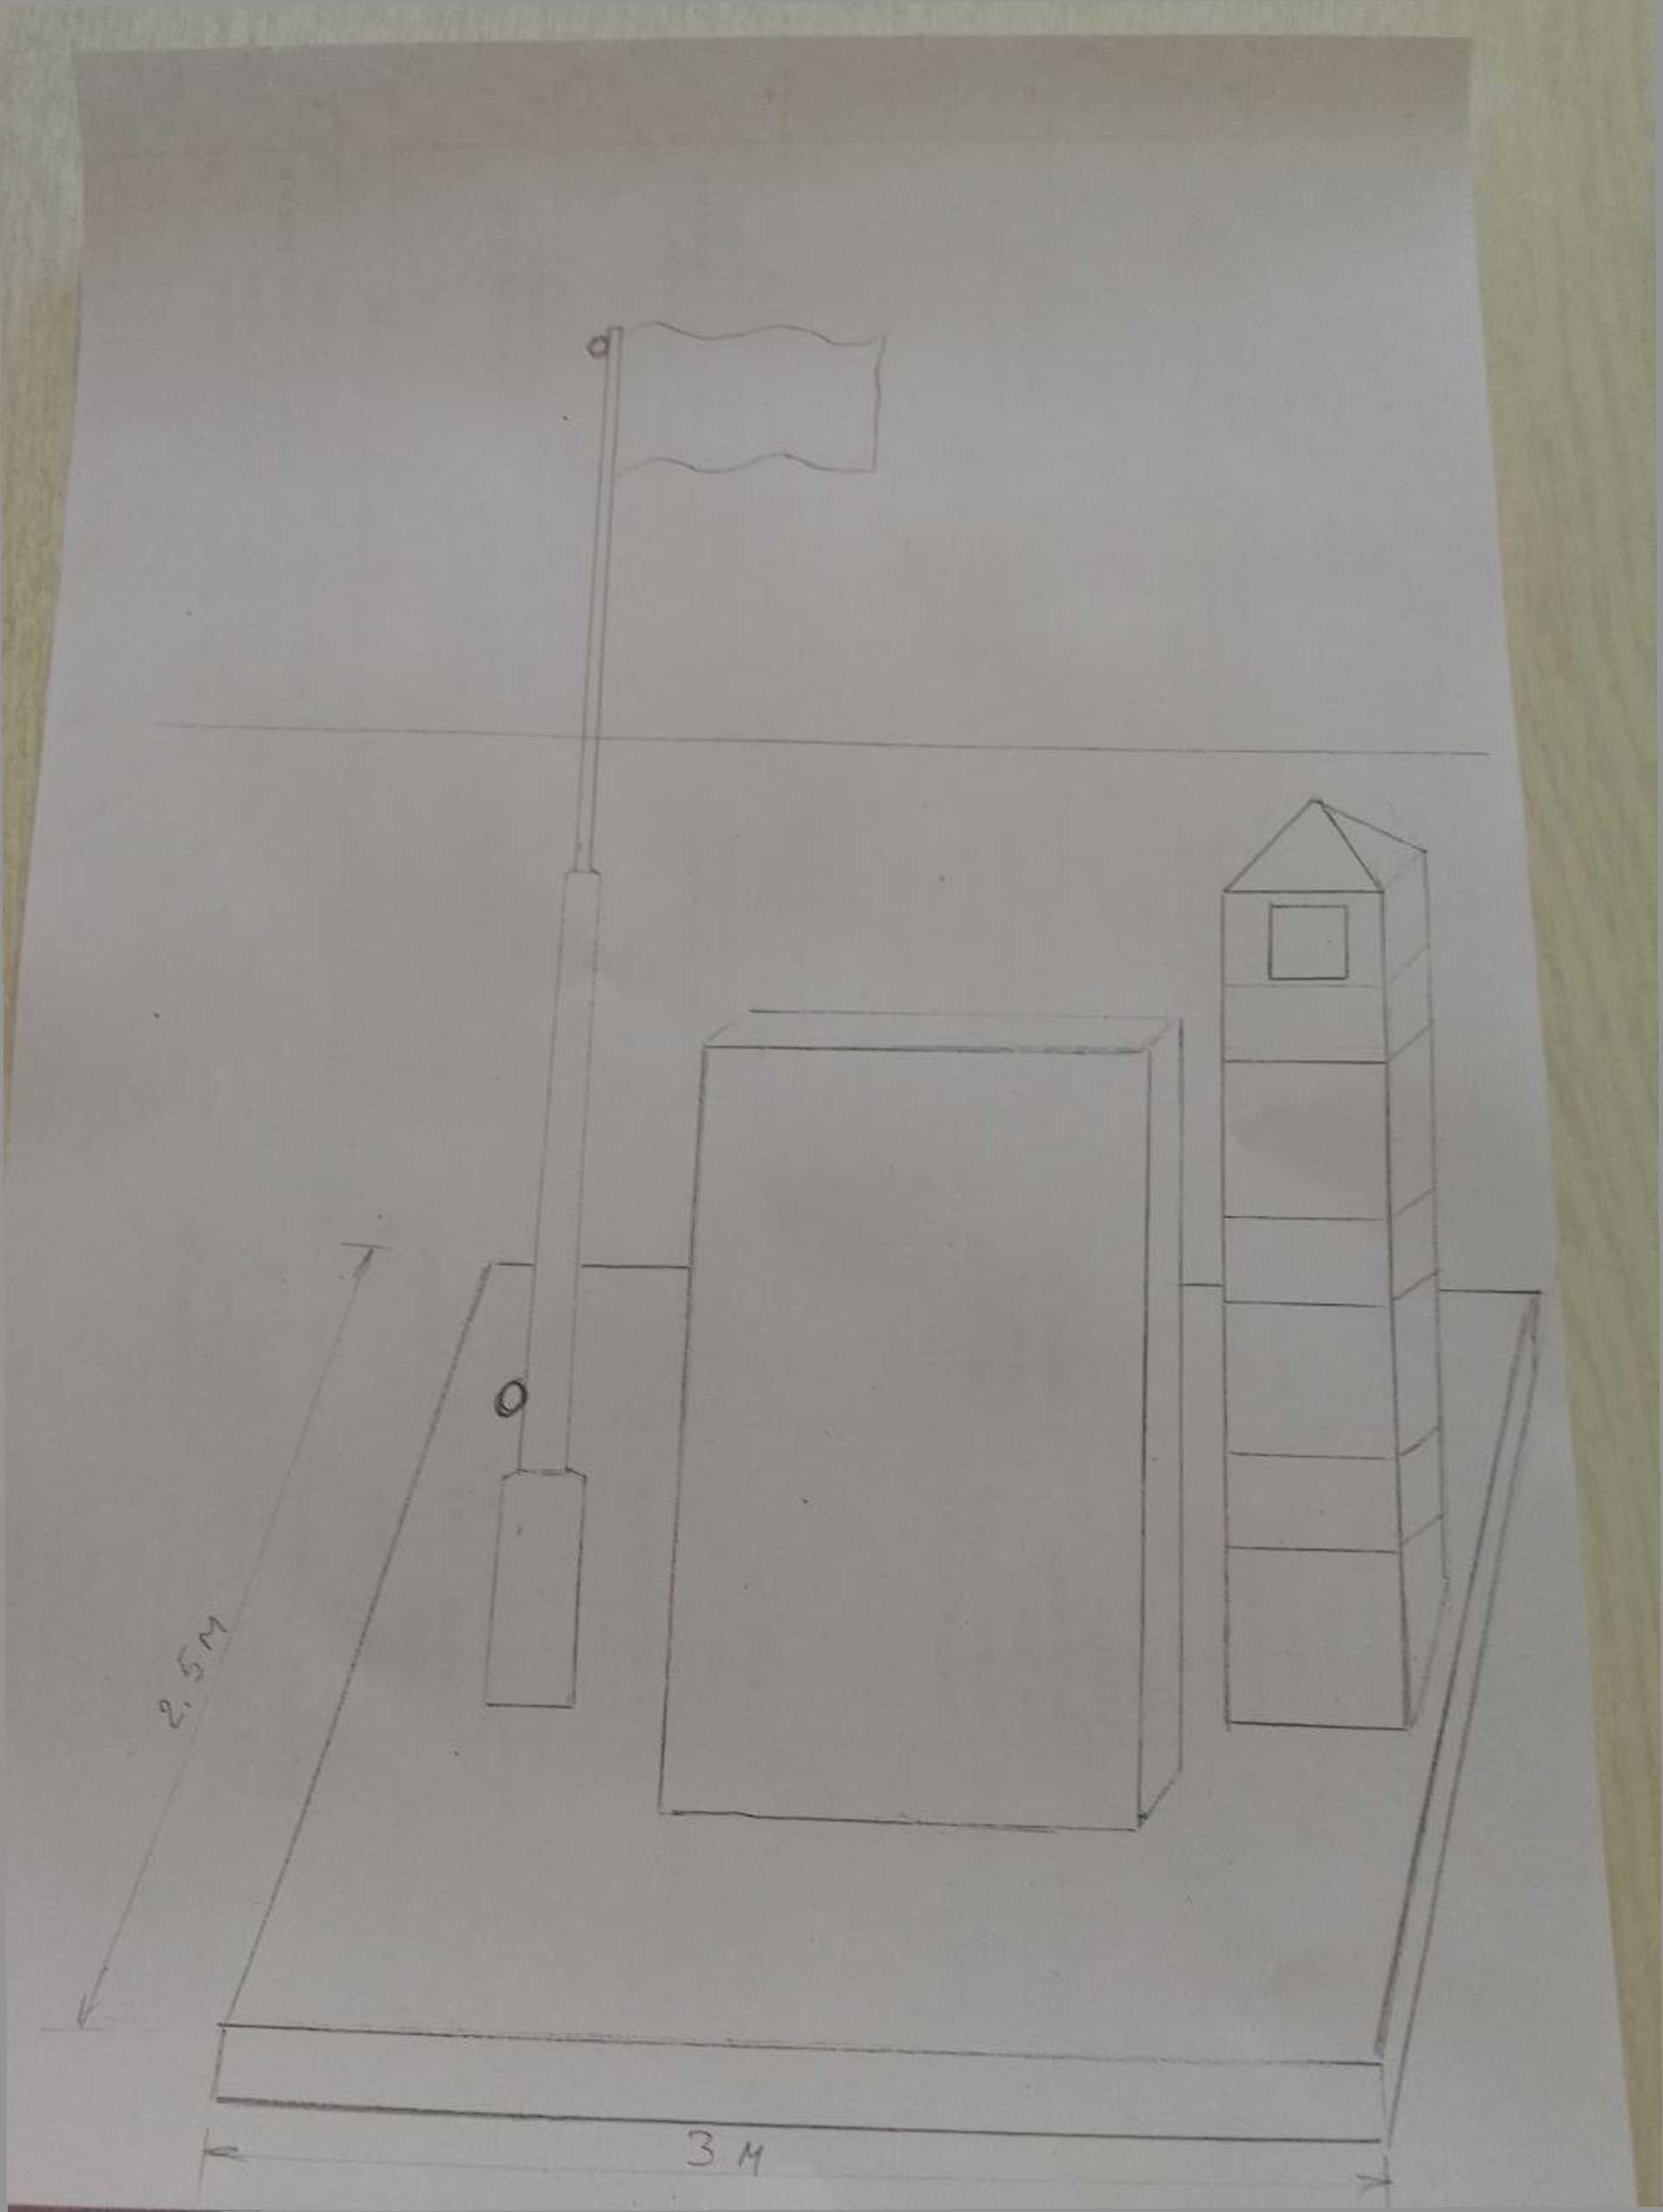

МЕСТО РАСПОЛОЖЕНИЯ: Российская Федерация, Удмуртская Республика, Муниципальное образование «Муниципальный округ Красногорский район Удмуртской Республики», село Красногорское, ул. Ленина, сооружение 53А.

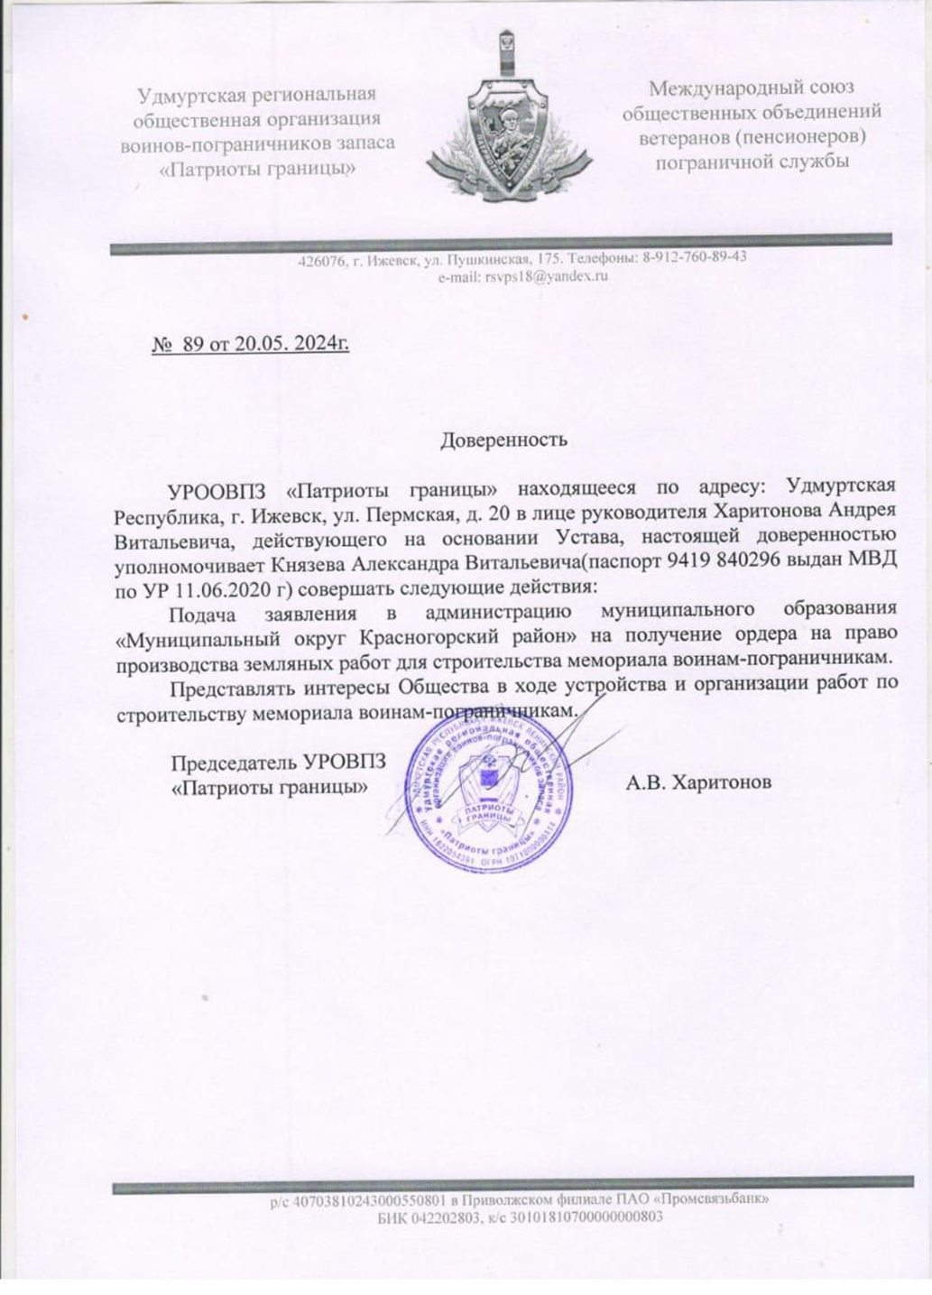

История погранвойск

Каждый год 28 мая пограничники отмечают свой профессиональный праздник. Ведь именно 28 мая 1918 года Декретом Совнаркома была учреждена Пограничная охрана РСФСР. Но это не значит, что у этого рода войск такая маленькая история.
Своими корнями история Пограничной службы России уходит в далекое прошлое. Борьба со степными кочевниками заставляла Русские княжества возводить на своих подступах богатырские заставы, а так же приграничные крепости-города. Одним из первых известных письменных упоминаний об организации охраны границ в "Повести временных лет" было распоряжение Киевского князя Владимира по устройству пограничных городов по рекам Суле, Трубежу, Осетру и набору "лучших мужей" от славянских племен для "обережения земли русской". И заселяли их "мужиками лучшими от славян: новгородцами, кривичами, чудью и вятичами". В 30-е годы XI в. прибавилась такая же линия из13 городов по реке Рось, а во второй половине XI в. непрекращающиеся набеги половцев на южные окраины Руси вынудили создать третью линию из 11 городов по Днепру.
Образование Московского государства создало предпосылки для организации охраны границ. Тогда митрополит всея Руси Алексий в своей грамоте христианам, обретающимся на реках Хопер и Дон, упомянул о тайных караулах в местах службы сторожей и станичников, обязанных наблюдать за движением татар и доставлять весть в Москву. Более того, в летописном рассказе о Куликовской битве есть сообщение, подтверждающее наличие законспирированной сети разведчиков-пограничников. По результатам разведки дозорных групп князь своевременно получал информацию о направлении движения и составе татарских войск. 8 сентября 1380 года, владея полными разведданными о противнике и обеспечив выгодные условия битвы, князь Дмитрий осуществил «Мамаево побоище» и был прозван Донским.
При царе Иване Грозном Российское государство увеличилось, рубежи его отодвинулись на юг и восток. В феврале 1571 года под руководством царя и его помощников был разработан и утвержден один из первых важнейших для пограничной истории документов - приговор «О станичной и сторожевой службе на государевых украинах и в степи». Царский указ, явившийся своего рода первым пограничным Уставом, по сути, определил на многие десятилетия порядок службы по охране рубежей Московского государства.В соответствии с ним, применялось два основных вида наряда: станица и сторожи.
Сохранился и еще один важный исторический документ — Синодик Успенского собора. В него занесены имена погибших российских ратников на немецких, литовских и южных рубежах. Православная церковь молилась за "христолюбивое воинство русское", желая ему победы над врагом. О первых русских пограничниках слагали легенды, которые затем становились былинами.
XVIII век — время крупных территориальных приобретений России, военных успехов, формирования Российской империи, проведения административных реформ. Эти деяния связаны прежде всего с именами Петра Великого, Екатерины II и выдающихся российских полководцев А. В. Суворова и П. А. Румянцева.
В 1714 г. на границе появляются земские фискалы – прообраз современных оперативных органов, осуществлявших разведывательную деятельность в интересах безопасности границ российского государства.
Очередные изменения в эволюции Пограничной Службы были связаны с назревавшей войной с Наполеоном. В 1810 г. военный министр М.Б.Барклай-де-Толли провел инспектирование западной границы и сделал вывод о неудовлетворительном состоянии ее охраны. Предложения Барклая-де-Толли по усилению охраны границы были приняты и легли в основу утвержденного 4 января 1811 г. "Положения об устройстве пограничной стражи". Их охраняли 8 полков донских и 3 полка бугских казаков.
Через несколько лет выяснилось, что ни форпостная, ни казачья, ни таможенная стража не справлялись с охраной границы в отношении противодействия контрабандистам. И, осознавая губительность существующего порядка вещей, 5 августа 1827 года Николай I утверждает «Положение об устройстве пограничной таможенной стражи (ПТС) на Европейской границе и штате оной». Эта стража состояла из 13 войсковых частей, приданных 13 начальникам таможенных округов. Части делились на роты, подчинявшиеся начальникам таможенных участков. Первоначальная численность пограничной таможенной стражи составляла около 4 тысяч человек.
С этого времени зеленый цвет становится отличительным для пограничников. Устанавливается единое вооружение: пика, два пистолета, сабля для конных и ружье со штыком, тесак для пеших пограничников. Все последующие изменения в пограничной страже империи были направлены на полную военизацию этой специальной силы.Охрана кавказских и среднеазиатских рубежей России вплоть до конца ХIХ века сохранялась в прежнем виде и проводилась регулярными частями военного ведомства и казаками.
15 октября 1893 года по Указу Александра III был создан Отдельный корпус пограничной стражи (ОКПС), выведенный из Департамента таможенных сборов минфина и подчинявшийся исключительно министру финансов — шефу погранстражи. Главными задачами для ОКПС определялись борьба с контрабандой и незаконным переходом границы. В начале ХХ века корпус совместно с жандармерией, полицией и военной контрразведкой стал впервые решать новую задачу: бороться со шпионажем и революционными оппозиционными организациями. Деятельность пограничной стражи Российской империи имела боевой характер.
С началом первой мировой войны большинство частей ОКПС перешло в распоряжение военного командования и влилось в состав полевых армий. Пограничники выполняли различные боевые задачи: наступали и оборонялись, вели разведку противника, охраняли районы боевых действий, участвовали в спецзаданиях. Но в 1918 году ОПКС был расформирован. Часть пограничников демобилизовалась, часть влилась в состав погранохраны РСФСР и РККА, часть сражалась в рядах Белой гвардии. На этом закончилась история пограничной стражи Российской империи.
После Октябрьской революции Декретом Совета Народных Комиссаров РСФСР от 28 мая 1918 года была учреждена пограничная охрана Республики. В первоначальный период становления советской погранохраны бережно сохранялись лучшие пограничные традиции и зарождались новые. В этот период наращивались силы и средства погранохраны для надежного закрытия всей границы, кроме Арктики, и увеличения плотности ее охраны в 2 раза.
Величайшим испытанием для пограничников нашей страны, как и для всего народа, стала Великая Отечественная война. Первыми внезапный удар фашистских полчищ в июне 1941 года приняли на себя 47 сухопутных, 6 морских пограничных отрядов, 9 отдельных пограничных комендатур западной границы СССР от Баренцева до Черного моря. Гитлеровское командование отводило в своих планах всего 30 минут на уничтожение пограничных застав. Но отдельные пограничные гарнизоны, оказавшись в полном окружении, сопротивлялись в течение нескольких суток и недель, предпочтя смерть сдаче в плен. Несколько подразделений пограничников сражались в составе гарнизона героической Брестской крепости. Ценой своей жизни они задержали продвижение врага, выиграв время для вступления в бой соединений РККА.
Важнейшими направлениями пограничной политики СССР в послевоенные годы были заключение договоров и соглашений с сопредельными государствами, экономическое укрепление советского приграничья, очистка его от бандформирований, оборудование границы в инженерно-техническом отношении.

Погранвойска в наши дни

Сегодня в общей сложности задачу по охране и защите рубежей Российской Федерации выполняют около 200 000 пограничников. На вооружении частей и подразделений Пограничной службы России, охраняющих сухопутные рубежи, находятся современное оружие, боевая, автомобильная и специальная техника. Сухопутную границу охраняет самая многочисленная часть системы войск и органов Пограничной службы России. В повседневной жизни Пограничной службы России особое место занимают так называемые «горячие точки» — регионы, где велись и ведутся боевые действия. Многочисленными примерами мужественных, самоотверженных действий по охране границы отмечена служебно-боевая деятельность пограничников на Северном Кавказе, где ведется широкомасштабная контртеррористическая операция.

ПРОЕКТ

РЕШЕНИЕ
Совета депутатов муниципального образования
«Муниципальный округ Красногорский район Удмуртской Республики»

О состоянии законности и правопорядка в муниципальном образовании «Муниципальный округ Красногорский район Удмуртской Республики»
за 2023 год

Принято Советом депутатов
муниципального образования
«Муниципальный округ Красногорский район
Удмуртской Республики» 25 июля 2024 года

Руководствуясь статьей 26 Устава муниципального образования «Муниципальный округ Красногорский район Удмуртской Республики», утвержденным решением Совета депутатов муниципального образования «Муниципальный округ Красногорский район Удмуртской Республики» от 16 ноября 2021 года №40

Совет депутатов муниципального образования «Муниципальный округ Красногорский район Удмуртской Республики» РЕШАЕТ:

- Информацию прокуратуры Красногорского района о состоянии законности и правопорядка в муниципальном образовании «Муниципальный округ Красногорский район Удмуртской Республики» за 2023 год принять к сведению.

Председатель Совета депутатов
муниципального образования
«Муниципальный округ Красногорский район
Удмуртской Республики»
И.Б. Прокашев
Глава муниципального образования
«Муниципальный округ Красногорский район
Удмуртской Республики» Л.И. Сергеева

село Красногорское
25 июля 2024 года
№

ИНФОРМАЦИЯ
Прокуратуры Красногорского района
о состоянии законности и правопорядка

Прокуратурой Красногорского района в 2023 году уделялось особое внимание социальным вопросам, в том числе оплаты труда и занятости, защиты социально уязвимых категорий населения, жилищно-коммунального хозяйства, образования и многим другим, имеющим ключевое значение для граждан района.
Выполняя поставленные задачи, прокуратурой района выявлено 514 нарушений закона, внесено 169 представлений, к ответственности привлечено 154 должностных лица. Материалы прокурорских поверок послужили основанием для возбуждения 6 уголовных дел, в том числе 1 уголовное дело о должностном преступлении. Прокуратурой района объявлено 45 предостережений, к административной ответственности привлечено 44 должностных лица.
Выявлено 26 нарушений закона, связанных с оплатой труда, внесено 4 представления об устранении нарушений закона, объявлено 12 предостережений о недопустимости нарушения закона. Фактов задержки выплаты, невыплаты заработной платы, не выявлено. Выявлено 2 факта не оформления трудовых отношений с работниками в ООО «Заря», а также не соответствия трудовых договоров требованиям Трудового кодекса РФ.
Защищая жилищные и жилищно-коммунальные права граждан, прокуратурой района выявлено 141 нарушение закона, внесено 62 представления, по результатам рассмотрения к дисциплинарной ответственности привлечено 63 должностных лица. По материалам прокурорских поверок к административной ответственности привлечено 9 должностных лиц, объявлено 26 предостережений.
На территории Красногорского района на 80% выполнен план переселения граждан из аварийного жилья, что послужило основанием мер прокурорского реагирования.
Прокуратура района активно отстаивает права и законные интересы предпринимателей. В этой сфере выявлено 60 нарушений закона, по представлениям прокуратуры района к дисциплинарной ответственности привлечено 24 должностных лица, 1 лицо привлечено к административной ответственности, опротестовано 15 незаконных нормативно-правовых актов в данной сфере.
В частности, в 2023 году на территории Красногорского района наибольший объем задолженности перед субъектами предпринимательской деятельности имели администрация МО «Муниципальный округ Красногорский район Удмуртской Республики» и БУЗ УР «Красногорская районная больница» в общем размере более 14 000 000 рублей. Наличие задолженности послужило основанием для принятия мер прокурорского реагирования. В настоящее время задолженность погашена.
В 2023 году проведена работа по обеспечению законности в сфере охраны окружающей среды и природопользования. В ходе проверок выявлено 40 нарушений закона, внесено 20 представлений об устранении нарушений закона, в суд направлено 8 исковых заявлений, которые удовлетворены, 7 должностных лиц привлечены к административной ответственности, по постановлениям прокурора возбуждено 4 уголовных дела в сфере незаконного оборота древесины.
Удовлетворен иск прокурора района о взыскании с гражданина причинившего вред экологии в результате совершения преступления на общую сумму более 1 200 000 рублей.
Прокуратурой района в 2023 году проведено 3 проверки в сфере обеспечения сохранности и надлежащей эксплуатации защитных сооружений гражданской обороны нарушений при содержании объектов гражданской оборон, являющихся противорадиационными укрытиями. В ходе проверки выявлен 12 нарушений закона при содержании 6 помещений гражданской обороны-противорадиационных укрытий. В целях устранения нарушения закона внесено 2 представления, 1 должностное лицо привлечено к административной ответственности.
Кроме того, в ходе осуществления надзора за соблюдением администрациями муниципальных образований Красногорского района требований законодательства о дорогах и дорожной деятельности за 2023 год прокуратурой района выявлено 37 нарушений закона, связанных с несоблюдением требований закона о дорогах и дорожной деятельности, связанное с паспортизацией дорог, очисткой и содержанием дорог и пешеходных дорожек в зимнее время, содержания дорожной инфраструктуры. В целях устранения нарушений внесено 11 представлений. Представления удовлетворены, нарушения закона устранены, 11 должностных лиц привлечено к дисциплинарной ответственности; принесено 4 протеста, которые рассмотрены и удовлетворены; 2 должностных лица привлечены к административной ответственности по ч. 1 ст. 12.34 КоАП РФ, назначено наказание, объявлено 10 предостережений, в суд направлено 20 исковых заявлений, которые удовлетворены.
В ходе проверки в 2023 году выявлены нарушения Федерального закона от 02.10.2007 № 229-ФЗ «Об исполнительном производстве»(далее - Закон № 229-ФЗ) в деятельности Красногорского МОСП УФССП РФ по УР. В целях устранения нарушений закона внесено 3 представления, которые рассмотрены, удовлетворены, нарушения закона устранены.
Защищая права несовершеннолетних, прокуратурой района выявлено 192 нарушения закона, инициировано привлечение к дисциплинарной и административной ответственности 78 должностных лиц, выявлено 2 преступления в рассматриваемой сфере.
В сфере противодействия коррупции выявлено 22 нарушения закона, опротестовано 8 незаконных нормативно – правовых актов, в том числе содержащих коррупциогенные факторы, внесено 12 представлений об устранении нарушений закона, 2 лица привлечены к административной ответственности, за совершение коррупционных правонарушений, преступления коррупционной направленности не выявлены.
В 2023 году прокуратурой района рассмотрено 74 обращения граждан (2022 г. – 89), что меньше на 15, - 16,8%, из них удовлетворено 17 обращений (2022 - 15). По результатам рассмотрения удовлетворенных жалоб выявлено 33 нарушения закона (2022 - 18) в сферах жилищно-коммунального хозяйства, соблюдения прав престарелых и инвалидов, в сфере охраны окружающей среды, в сфере защиты прав несовершеннолетних. Наибольшее количество обращений поступило в сферах жилищно-коммунального хозяйства и соблюдения жилищных прав граждан.
Состояние преступности на территории района имеет тенденцию к снижению.
За 2023 год зарегистрировано 110 преступлений (2022 - 140) – 21,4%, количество тяжких и особо тяжких преступлений снизилось с 18 до 14, - 22,2%. Совершено 1 преступление по статье 111 ч. 4 УК РФ повлекшее смерть гражданина (2022 - 0), выявлено 3 особо тяжких преступления против половой неприкосновенности несовершеннолетних, снизилось количество преступлений связанных с совершением мошеннических действий посредством сети Интернет и мобильной связи с 10 в 2022 году до 4 в 2023 году. Снизилось количество преступлений совершенных лицами, ранее совершавшими преступления на - 32,6 % с 60 до 89 преступлений, преступлений совершенных в состоянии опьянения с 62 до 49, - 21 %. Снизилось количество преступлений совершенных в общественных местах на 14,3 % с 14 до 12 преступлений, их них на улице совершено на 7 преступлений, что на 2 меньше чем в 2022 году. Количество преступлений совершенных на бытовой почве снизилось на – 27,5%.
При осуществлении надзора за лицами, отбывающими наказания, не связанные с изоляцией от общества выявлен высокий уровень повторной преступности. При общем количестве прошедших по учетам УИИ 98 лиц 8 лиц совершили повторные преступления, уровень повторной преступности составил 8,16% (2022 - 1,78%). В связи с указанной негативной тенденцией прокуратурой района организовано проведение мероприятий координационного характера, вопросы состояния рецидивной преступности поставлены на контроль.

Прокурор района
советник юстиции Д.В. Осипов

